Flitsbezoek voor ouders baby Selenavan de rechter af.

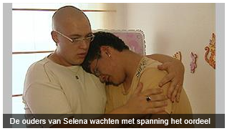
BREDA - De Bredase baby Selena is maandag kort met haar ouders herenigd. De ouders hebben een uur met hun kind doorgebracht. Het pasgeboren kind werd vorige week dinsdag door de kinderbescherming bij haar licht verstandelijk gehandicapte ouders weggehaald.

De kinderbescherming is bang voor eventuele driftbuien van de vader. Selena zit nu bij een pleeggezin.
Dinsdag beslist de rechter of het kind bij het pleeggezin blijft of dat Selena terug naar haar ouders gaat.

Publicatie: maandag 10 augustus 2009 - 14:13

http://www.omroepbrabant.nl/?news/122337802/Flitsbezoek+voor+ouders+baby+Selena.aspx

